МУНИЦИПАЛЬНОЕ ДОШКОЛЬНОЕ ОБРАЗОВАТЕЛЬНОЕ УЧРЕЖДЕНИЕ
ДЕТСКИЙ САД № 63 «ЗВЁЗДОЧКА» Г.ВОЛЖСКОГО ВОЛГОГРАДСКОЙ ОБЛАСТИ
(МДОУ д/с № 63)

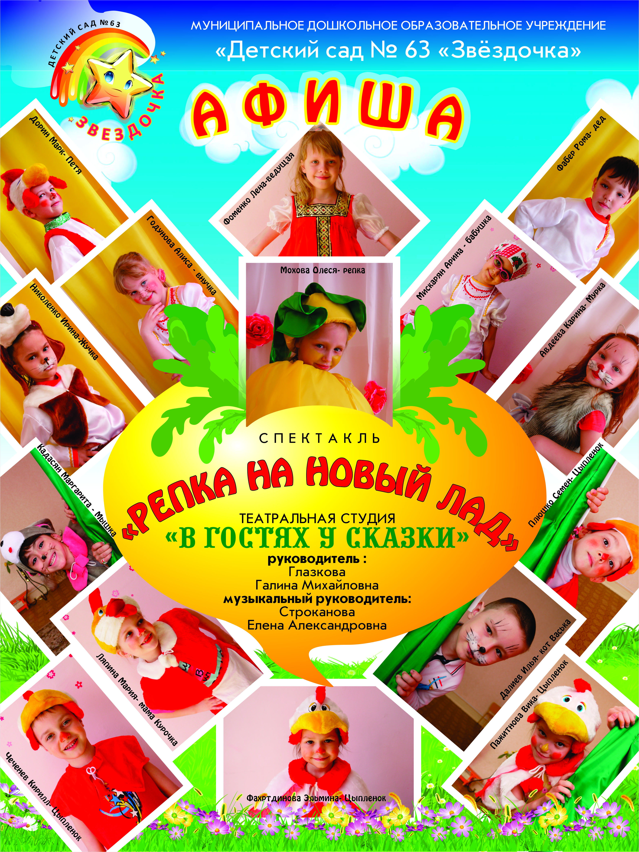

Проект по театрализации сказки «Репка на новый лад»
Разработали и реализовали:
Воспитатель
первой квалификационной категории Глазкова Галина Михайловна, музыкальный руководитель
первой категории
Строканова Елена Александровна

2016-2017г
Актуальность:
Вся жизнь детей насыщена игрой. Каждый ребенок хочет сыграть свою роль. Но как это сделать? Как научить малыша играть, брать на себя роль и действовать? Этому поможет театр. Большое и разностороннее влияние игр на личность ребенка позволяет использовать их как сильное, но педагогическое ненавязчивое средство.

Цели и задачи:
- Знакомить детей с жанровой музыкой, развивать речь и воображение. Развивать музыкальную память, творческую активность;
- Учить детей эмоционально проговаривать фразы;
- Развивать фантазию, ассоциативное мышление, внимание;
- Учить сочетать движение и речь;
- Развивать артикуляционный аппарат у детей;
- Развивать мелкую моторику пальцев;
- Формировать у детей необходимый запас эмоций и впечатлений;
- Помочь детям найти средства выражения образа в движениях, мимике, жестах, интонациях;
- Формировать у детей живой интерес к театрализованной игре, желание участвовать в общем действии и использовать все окружающее пространство;
- Побуждать детей к активному общению, развивать речь и умение строить диалог;
- Стимулировать эмоциональное восприятие детьми театрализованной игры и активное участие в ней.

Методы и приемы.
- Наглядный, словесный (показ отрывков из сказок, мультфильмов, используя видео оборудование)
- Чтение и анализ сказок;
- Заучивание диалогов;
- Пальчиковая гимнастика;
- Артикуляционная гимнастика;
- Речевая дыхательная гимнастика;
- Проигрывание отрывков из сказок;
- Драматизация;
- Игры с использованием различных видов театра: театр конусов, пальчиковый, кукольный, настольный театры.

Формы работы с детьми.
- Посещение театрализованных представлений;
- Театрализованные игры;
- Чтение художественных произведений;
- Прослушивание музыкальных сказок;
- Изготовление атрибутов, афиш;
- Развлечения и праздники;
- Слушание музыки;
- Музыкальные дидактические игры;
- Выразительно передавать в движении содержание песни, соотношение движений и музыка.

Ожидаемые результаты.

Театрализованная деятельность будет положительно влиять на эмоционально – личностную сферу;
У детей сформируется устойчивый интерес к театрально – игровой деятельности;
Формируется музыкальный вкус;
Научатся импровизировать образы сказочных героев, используя различные средства выразительности ( мимику, жесты, движения, интонацию);
Дети станут дружнее, зародится чувство партнерства, взаимовыручки;
Дети научатся инсценировать с помощью педагога знакомую сказку.

План работы на 2016- 2017 год.

Заучивание этюдов, диалоги;
Заучивание стихотворений;
Викторины по русским народным сказкам;
Просмотр кукольного театра по сказке» Репка на новый лад»;
Распределение и разучивание ролей к сказке « Репка на новый лад»;
Разучивание движений под музыку;
Изготовление афиши и атрибутов к сказке « Репка на новый лад»;
Театрализованное представление для детей детского сада по сказке « Репка на новый лад».
Участие в городском конкурсе на лучшую театрализацию сказок по теме: «Сказки народов России».
